И.М. Бондарева
5 класс
Литература
Дата урока: 20.06.22
Урок 84 Повторение изученного по теме «Ради жизни на земле».
Цель урока: воспитывать патриотические чувства: уважение к старшему поколению; гордость за свой народ, свою Родину; ответственность перед Родиной.

ХОД УРОКА
- Организационный момент.
Здравствуйте!

Двадцатое июня
Классная работа
В.П. Катаев «Сын полка»
II. Повторение.
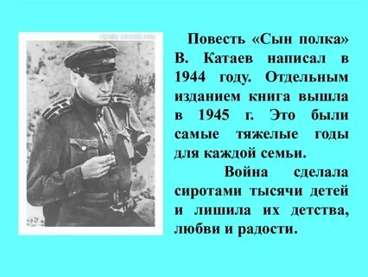
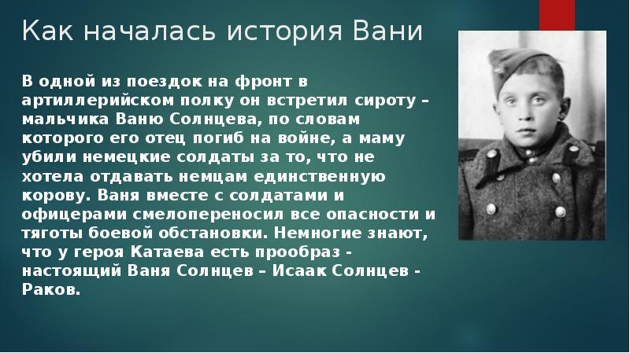

Прочитайте краткое содержание произведения.

Краткое содержание

Глава 1
Три разведчика возвращались осенней ночью через сырой холодный лес. Неожиданно они обнаружили в небольшом окопчике бредившего во сне, что-то бормочущего мальчика. Ребенок проснулся и, резко вскочив, выхватил «откуда-то большой отточенный гвоздь». Один из разведчиков – сержант Егоров – успокоил его, сказав, что они «свои».

Глава 2
Капитан Енакиев, командир артиллерийской батареи, «был храбр», но «при этом холодноват, сдержан, расчётлив, как подобает хорошему артиллеристу».

Глава 3
Найденный разведчиками мальчик Ваня Солнцев был сиротой. Его отец погиб на фронте, мать убили, бабушка и сестра умерли с голоду. Мальчик пошел «собирать куски», по дороге попался жандармам. Те посадили Ваню в детский изолятор, где он едва не умер от чесотки и тифа, но вскоре сбежал. Теперь он пытался перейти через фронт. С собой в сумке носил отточенный гвоздь и потрепанный букварь.
Ваня напомнил Енакиеву о его собственной семье – матери, жене и семилетнем сыне, которые погибли «в сорок первом».

Глава 4
Разведчики накормили Ваню «необыкновенно вкусной кротёнкой». Проголодавшийся мальчик ел жадно, с аппетитом. «Впервые за эти три года Ваня находился среди людей, которых не надо было опасаться».
Биденко и Горбунов пообещали Ване зачислить его «на все виды довольствия» и обучить военному делу, но сначала им нужно получить приказ о зачислении от капитана Енакиева. Однако, вопреки желанию разведчиков, Егоров передал Биденко распоряжение Енакиева отправить Ваню в тыл в детский дом. Расстроенный мальчик говорит, что все равно сбежит по дороге.

Глава 5
Биденко, хмурый и молчаливый, вернулся в часть на другой день поздно вечером. В это время армия, преследуя врага, продвинулась далеко на запад.

Глава 6
Биденко не хотел признаваться, что Ваня от него дважды сбегал, но после расспросов все-таки рассказал. Первый раз мальчик на повороте выпрыгнул из грузовика и спрятался в лесу. Биденко так бы и не обнаружил Ваню, если бы на ефрейтора не упал букварь – мальчик заснул, сидя на верхушке дерева.

Глава 7
Чтобы Ваня снова не убежал, Биденко привязал к его руке веревку, второй конец которой обмотал вокруг своего кулака. В грузовике ефрейтор периодически просыпался и, дергая за веревку, проверял, на месте ли Ваня. Однако, поспав чуть больше, ефрейтор под утро обнаружил, что второй конец веревки привязан к сапогу ехавшей с ними женщины-хирурга. Мальчик же сбежал.

Глава 8
Ваня, долго блуждая по военным дорогам, пришел к штабу. По дороге ему встретился «роскошный мальчик» в полной походной форме гвардейской артиллерии – «сын полка», который служил связным при майоре Вознесенском. Именно эта встреча подтолкнула Ваню найти главного командира и попросить помощи, чтобы вернуться к разведчикам.

Главы 9 – 10
Ваня, не зная Енакиева в лицо, принял его за важного командира. Мальчик начал жаловаться капитану, что строгий Енакиев не захотел взять его сыном полка. Капитан забирает мальчика с собой к разведчикам.

Глава 11
Разведчики были очень рады возвращению мальчика. «Так судьба Вани трижды волшебно обернулась за столь короткое время».

Глава 12
Биденко и Горбунов взяли Ваню в разведку, не доложив командиру, что берут мальчика с собой за проводника – он хорошо знал эту местность. Ване еще не выдали обмундирование, поэтому внешне он был похож на «настоящего деревенского пастушка».

Глава 13
Разведчики отправили Ваню вперед, но через несколько часов вернулась только его лошадь. Горбунов отправил Биденко в часть сообщить о случившемся.
Разведчики не знали, что пока Ваня узнавал дорогу, он параллельно с помощью компаса делал зарисовки на полях букваря – пытался снять план местности. За этим делом и застали его немцы, схватили и посадили в темный блиндаж.

Глава 14
Ваню допрашивала немка. Несмотря на то, что чертежи в букваре и русский компас были очевидными уликами против мальчика, он ничего не рассказал.

Глава 15
Ваня очнулся в блиндаже от звуков бомбежки. Одна из бомб разнесла двери блиндажа, и мальчик увидел, что немцы отступили. Вскоре появились русские войска.

Главы 16. – 17
После случившегося Ваню постригли, сводили в баню, выдали новое обмундирование и «поставили на полное довольствие».

Глава 18
«У Вани была счастливая способность нравиться людям с первого взгляда». «Капитан Енакиев, так же как и его солдаты, с первого взгляда полюбил мальчика». Узнав о задании, в котором участвовал Ваня, Енакиев очень рассердился на разведчиков, которые любили мальчика слишком «весело».
Капитан вызвал мальчика к себе и назначил его связным.

Главы 19. – 20
С того дня Ваня начал жить в основном у Енакиева. Капитан хотел лично воспитать мальчика. Енакиев «прикомандовал Ваню к первому орудию первого взвода в качестве запасного номера», чтобы он научился «постепенно выполнять обязанности всех номеров орудийного расчёта». «Первые дни мальчик очень скучал по своим друзьям-разведчикам. Сначала ему показалось, что он лишился родной семьи. Но скоро он увидел, что новая его семья ничем не хуже старой».

Главы 21. – 22
Разговаривая с наводчиком Ковалевым о Ване, Енакиев делится своими планами о том, что хотел бы усыновить мальчика.
Неожиданно начали наступать немцы. Противник окружил пехотные части.

Глава 23
«Капитан Енакиев приказал по телефону первому взводу своей батареи немедленно сняться с позиции и, не теряя ни секунды, передвинуться вперёд». «Второму взводу он приказал всё время стрелять, прикрывая открытые фланги ударной роты капитана Ахунбаева».

Глава 24
Находясь в первом взводе, Ваня, чем мог, помогал солдатам. В разгар сражения Енакиев заметил мальчика и приказал ему вернуться назад на батарею. Ваня отказывался. Понимая, что спорить с мальчиком бесполезно, капитан что-то написал на листке бумаги и попросил Ваню доставить пакет командиру штаба.

Глава 25
Когда Ваня возвращался назад, битва была уже окончена. Мальчик не знал, что, расстреляв все патроны, солдаты дрались с немцами лопатами и штыками, а затем Енакиев «вызвал огонь батарей на себя». Ваня шел по полю сражения и, наконец, на лафете пушки увидел убитого Енакиева.
К мальчику подошел Биденко. «В душе у Вани будто что-то повернулось и открылось». Он обнял Биденко и заплакал.

Глава 26
В кармане Енакиева нашли записку, в которой командир прощался со своей батареей, просил похоронить его на «родной, советской земле» и позаботиться о судьбе Вани. Вскоре Биденко по направлению командира артиллерийского полка отвез Ваню в суворовское училище. Разведчики дали ему с собой еду, мыло и погоны капитана Енакиева, завернутые в газету «Суворовский натиск».

Глава 27
В первую ночь в училище Ване снилось, как он бежит по мраморной лестнице, «окруженной пушками, барабанами и трубами». Ему было трудно подниматься, но седой старик с алмазной звездой на груди повел его по ступенькам выше, говоря: «Иди, пастушок… Шагай смелее!».

И что в итоге?
Ваня Солнцев – зачислен в суворовское училище.
Капитан Енакиев – был убит во время сражения, оставил записку с просьбой позаботиться о его приёмном сыне.
Ефрейтор Биденко – по направлению командира артиллерийского полка отвозит Ваню в суворовское училище.
- Дайте ответ на вопрос (УСТНО)
Чему учит произведение «Сын полка»?

СПАСИБО ЗА УРОК!!!

